방학엔 서울‘숲’으로 가요!
서울숲공원, 도심에서 자연의 신비로움을 체험하며 방학을 보낼 수 있는 다양한 프로그램 운영

서울숲공원은 여름을 맞아 ‘서울숲학교 여름 캠프’와 ‘식충식물전시’ 등 여름방학 특별 프로그램을 기획, 운영한다.

서울숲공원 개원 당시(2005년)부터 시작해 올해로 14번째인 서울숲학교 여름 캠프는 초등학생을 대상으로 운영하는 서울숲의 대표적인 여름방학 프로그램이다. 2019 여름 캠프는 ‘방학엔 숲으로’라는 주제로, 서울숲 내 생태숲 지역을 탐험하는 ‘미지의 숲으로’ 프로그램과 서울숲의 물길을 탐험하는 ‘서울숲에 풍덩’ 프로그램을 당일 캠프로 진행한다.

‘서울숲에 풍덩’ 프로그램(8월 7일)은 초등 4학년, ‘물의 상태 변화’ 교과 연계 프로그램으로, 서울숲공원 내 물길을 따라 수생식물을 관찰한다. ‘미지의 숲으로’ 프로그램(8월 8일)은 서울숲 내 야생 동식물 보호를 위해 개방되지 않던 생태숲에서 하루를 보내며, 신비로운 자연을 탐험하고 미세먼지 측정을 통해 기후변화라는 사회적 주제에 대해서도 생각해보는 흔치 않은 기회를 제공할 예정이다.

또한 서울숲 곤충식물원에서는 7월 23일부터 8월 18일까지 ‘식충식물 전시회’를 진행한다. 이번 전시에서는 네펜데스, 사라세니아, 필리포미스, 카펜시스, 파리지옥 등 26종의 식충식물을 만날 수 있다. 이번 ‘식충식물전시’는 휴관 일인 월요일을 제외한 매일 오전 10시부터 오후 5시까지 서울숲 곤충식물원에서 무료로 관람이 가능하다. 전시기간 중, 매 토요일 오후 4시에는 파리지옥이 벌레를 먹는 모습을 직접 관람할 수 있는 ‘파리지옥 먹방’ 이벤트를, 7월 27일과 8월 3일에는 신기한 식충식물을 관찰하고 직접 심어갈 수도 있는 체험프로그램 등을 진행할 예정이다.

이외에도 서울숲에서는 방학을 맞은 어린이뿐만 아니라, 휴가를 맞은 성인들을 대상으로 한 다양한 여름 가드닝 프로그램이 운영될 예정이라니 올여름은 식물과 함께 쾌적한 여름을 보낼 수 있는 ‘숲’으로 가보는 것은 어떨까.

프로그램명 | 일정 | 비고
정원에서 놀자 | 7월 20일(토) | 가족단위로 참여하는 가드닝 프로그램
식물번식: 초보자를 위한 식물키우기 | 7월 16일(화) | 초보자 대상 가드닝 프로그램
가드닝워크샵 중급반 | 7월 20일, 27일(토) | 중급자 대상 보다 전문적인 식물 생육에 대한 교육
휴식이 있는 가드닝 | 7월 20일, 27일(토) | 초보자 대상 가드닝 교육X티타임
식충식물전시 | 7월 23일 ~ 8월 18일 | 서울숲 곤충식물원 식충식물 전시(월요일 휴관)
식충식물체험 | 7월 27일(토), 8월 3일(토) | 서울숲 곤충식물원 식충식물전시 특별 체험 프로그램
이야기가 있는 서울숲 | 매주 토요일(현장참여) | 서울숲 직원이 들려주는 서울숲 이야기와 투어
방학엔 숲으로: 서울숲에 풍덩 | 8월 7일 | 서울숲 물길 따라 물 속 생물 탐색 (초등 4학년 대상)
방학엔 숲으로: 미지의 숲으로! | 8월 8일 | 서울숲 생태숲 등지를 탐험하고 미세먼지를 측정 (초등 3~5학년 대상)
서울숲에서 어떤 일이? | 상시(단체, 예약시) | 청소년 대상, 공원의 다양한 직업군을 소개하는 자유학년제프로그램
아낌없이 주는 서울숲 | 상시(단체, 예약시) | 생태적으로 노는 방법을 숲에서 배울 수 있는 초등 단체 대상 프로그램
△ 서울숲 7, 8월 주요 프로그램

○ 문의 및 프로그램 신청
서울숲컨서번시
http://seoulforest.or.kr
02-460-2994

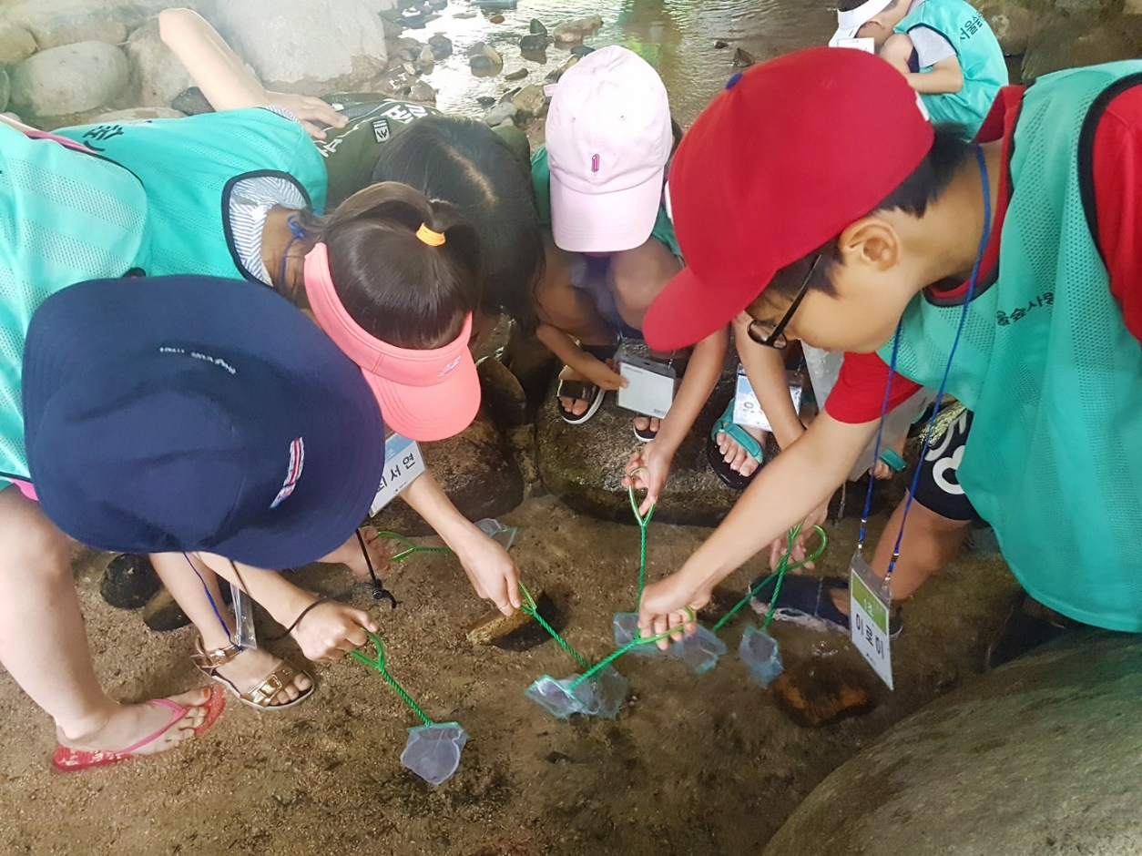
프로그램 참여 어린이들이 서울숲을 탐방하며 물 속 생물을 관찰하고 있다.

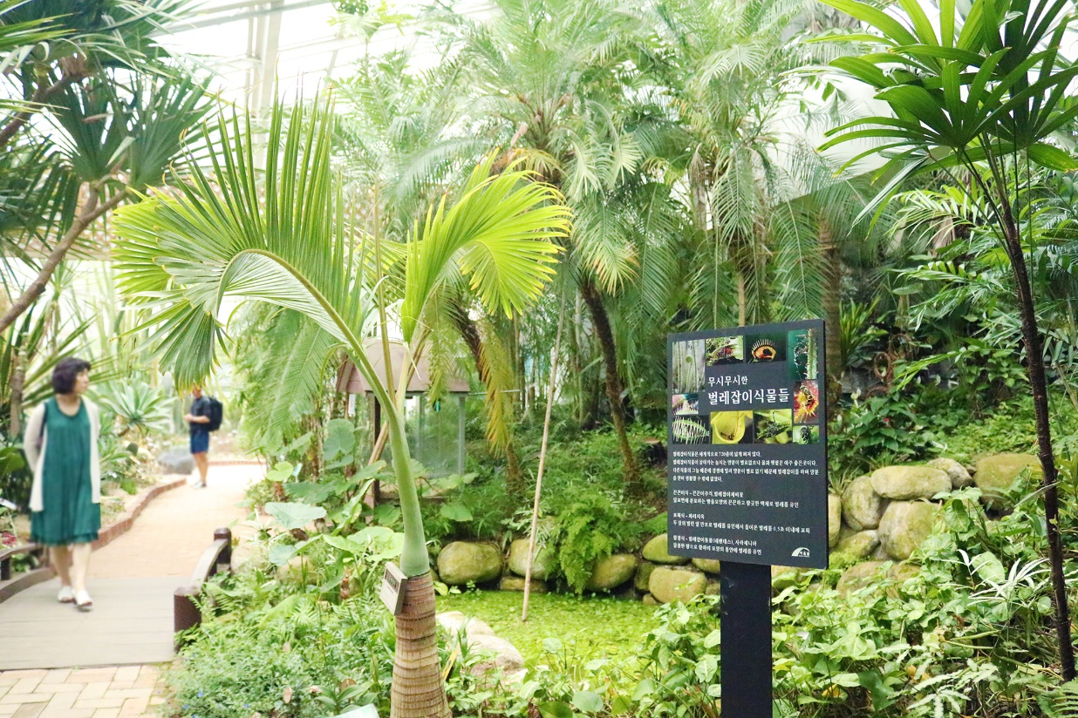
식충식물전시가 진행되는 곤충식물원에서는 식충식물 외에도 다양한 열대식물들을 함께 관람할 수 있다.
서울그린트러스트 서울숲컨서번시 개요

서울숲컨서번시는 2003년부터 2015년까지 시민중심의 서울숲공원 프로그램 운영해온 서울그린트러스트가 축적해온 전문성을 기반으로 2016년 11월부터 서울숲공원을 경영하고 있다. 서울숲컨서번시는 녹지∙시설의 유지관리 및 이용프로그램의 기획∙운영, 마케팅, 시민들과의 소통 업무를 담당하고 있다.

사진설명
[사진 1] 프로그램 참여 어린이들이 서울숲 물길을 탐방하며 물 속 생물을 관찰하고 있다.
[사진 2] 식충식물전시가 진행되는 곤충식물원에서는 식충식물 외에도 다양한 열대식물들을 함께 관람할 수 있다.

관련링크
서울숲컨서번시 홈페이지
http://seoulforest.or.kr

언론문의처
서울그린트러스트 서울숲컨서번시
기획·마케팅팀
김나연 매니저
02-460-2903
jinna@seoulforest.or.kr

